Преодолев 3-летний рубеж, дети продолжают стремительно развиваться. Особенно этот прогресс заметен в их речи: растет словарный запас, совершенствуются произношение, интонация, выразительность, усложняются словесные конструкции, монологи становятся более связными, последовательными. На этом этапе необходимо правильно помочь малышам в их прогрессе. Для этого важно знать основные характеристики речевого развития своих детей в возрасте 4–5 лет и понимать, над чем сейчас важно работать.
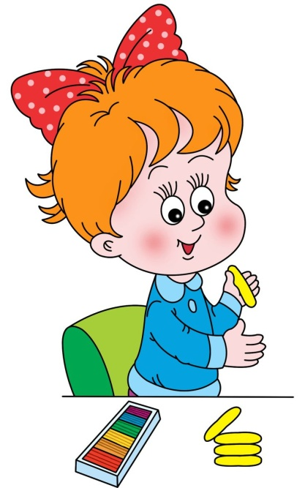

Следует обратить внимание на такие критерии, как:
1. Характеристика и объем словаря;
2. Состояние грамматического строя;
3. Звуковая культура речи;
4. Характеристика связной речи.
Дошкольный этап формирования речи ребенка характеризуется продолжением стремительного увеличения словарного запаса. Так, активный словарь дошкольника 4-5 лет достигает 3 тысяч слов. Значение слов уточняется. Хотя дети указанного возраста еще часто неправильно понимают или применяют отдельные слова. Параллельно происходит развитие грамматического строя речи, усложняется структура предложений. Так, согласно утверждению Гвоздева А. Н., дошкольники способны активно пользоваться в речи не только простыми предложениями, но и сложными. Самой распространенной формой высказывания в этом возрасте является простое распространенное предложение. В 5 лет дети уже способны применять в речи сложносочиненные и сложноподчиненные предложения. Именно в этом возрасте большинство детей учатся высказываться в виде короткого рассказа.
Дети 4-5 лет чаще используют в речи прилагательные, обозначая ими признаки и качества предметов. Появляются притяжательные прилагательные, например, заячья избушка или лисий хвост. Дети способны применять в речи местоимения, наречия и сложные предлоги, а также обобщающие слов.
Но увеличение словарного запаса и употребление в речи сложных предложений приводят к различным грамматическим ошибкам. Поэтому часто можно услышать от малыша 4-5 лет «хочут» вместо «хотят», несоответствие рода или падежа («теплый шапка») и другое.
Заметно повышается уровень фонетического восприятия речи детьми. Сперва ребенок способен выделять гласные и согласные звуки, немного позже – мягкие и твердые, а затем и сонорные, свистящие, шипящие звуки. Так, ребенок четырех лет должен уже различать все указанные группы звуков. В это же время завершается формирование звукопроизно-
шения ребенка. Дети 4-5 лет уже редко пропускают звуки или слоги, практически полностью исчезает смягчение согласных звуков. В 4 года большинство детей способны произносить все шипящие, а в 5 лет – звуки «Л» и «Р». В этом возрасте ребенок может определить наличие звука в слове или подобрать слово, которое начинается на заданный звук.
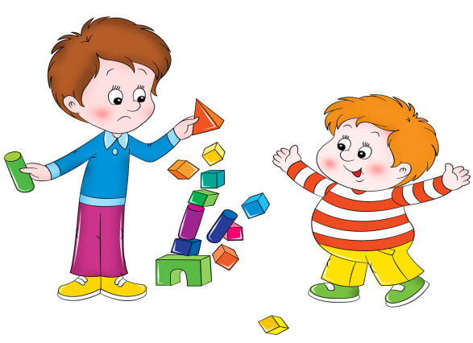

"Ну-ка, зайка, поезжай-ка!"
Цель: расширение лексического запаса, развитие навыков правильного употребления глаголов.
К ребёнку подъезжает на машине зайка и сообщает, что он едет на строительство дома и просит погрузить кубики в кузов машины. После погрузки помашите зайке рукой и скажите: "Поезжай, зайка". Затем приезжают кукла, щенок и другие игрушки. Обыгрываем поездку каждой игрушки и побуждаем ребёнка всех провожать словами: "Поезжай, кукла (щенок, матрёшка и т.д.)!"

"Где стоит кукла?"
Цель: развитие речи, умения употреблять предлоги, навыков ориентирования в пространстве
На стол выкладываем различные предметы, хорошо знакомые малышу. В середину ставим куклу и спрашиваем у ребёнка: "Где стоит кукла?". Ответ напрашивается сам: "На столе." Теперь задаём вопрос иначе: "Около чего стоит кукла?", "Рядом с чем стоит кукла?", "Перед чем стоит кукла?", "За каким предметом стоит кукла?", "Напротив чего стоит кукла?" и т.д.

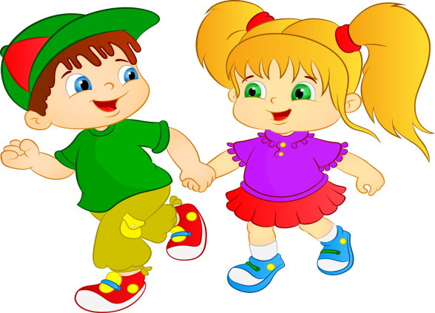

"Фантазёры"
Цель: развитие речи, мышления, освоение причинно-следственных связей.
Предложим ребёнку пофантазировать и закончить предложение: "Если на улице лужи, то...(был дождь, нужно обуть на прогулку резиновые сапоги, взять зонтик и т.д)", "Если выпал снег, то...(можно кататься на санках, лепить снеговика, играть в снежки), "Если съесть много мороженого, то..."
Вполне вероятно, что в скором времени ребенок предложит Вам пофантазировать и закончить его предложение.

"Незнайкины ошибки"
Цель: развитие слухового внимания, умения согласовывать слова в предложении в винительном падеже.
Расскажите ребёнку историю о том, как Незнайка ходил в осенний лес. Ему там так понравилось, что он поделился своими впечатлениями со своими друзьями, но допустил в рассказе ошибки. Нужно помочь Незнайке исправить его ошибки.

"Загадай загадку"
Цель: развитие речи, памяти, воображения, мышления, внимания.
Пробуем описать знакомый ребёнку предмет, не называя его.
Например: деревянный, прямоугольный, светлый, с дверцами, в него можно складывать вещи (шкаф).
Вкусное, румяное, наливное, сладкое, сочное, аппетитное, зелёное, из него можно приготовить варенье, компот, сок, растёт на яблоне (яблоко).
Он острый, опасный, металлический с деревянной ручкой, им можно резать хлеб.

МБДОУ детский сад №33 «Светлячок»

Развиваемся, играя!

(для детей 4-5 лет)

Составила:
Учитель-логопед
Гончарова С.С.

